Betegtájékoztató: Információk a felhasználó számára

Cladribine Sandoz 10 mg tabletta
kladribin

Mielőtt elkezdi szedni ezt a gyógyszert, olvassa el figyelmesen az alábbi betegtájékoztatót, mert az Ön számára fontos információkat tartalmaz.
- Tartsa meg a betegtájékoztatót, mert a benne szereplő információkra a későbbiekben is szüksége lehet.
- További kérdéseivel forduljon kezelőorvosához vagy gyógyszerészéhez.
- Ezt a gyógyszert az orvos kizárólag Önnek írta fel. Ne adja át a készítményt másnak, mert számára ártalmas lehet még abban az esetben is, ha a betegsége tünetei az Önéhez hasonlóak.
- Ha Önnél bármilyen mellékhatás jelentkezik, tájékoztassa erről kezelőorvosát vagy gyógyszerészét. Ez a betegtájékoztatóban fel nem sorolt bármilyen lehetséges mellékhatásra is vonatkozik. Lásd 4. pont.

A betegtájékoztató tartalma:

1. Milyen típusú gyógyszer a Cladribine Sandoz 10 mg tabletta (a továbbiakban Cladribine Sandoz) és milyen betegségek esetén alkalmazható?
2. Tudnivalók a Cladribine Sandoz szedése előtt
3. Hogyan kell szedni a Cladribine Sandoz-t?
4. Lehetséges mellékhatások
5. Hogyan kell a Cladribine Sandoz-t tárolni?
6. A csomagolás tartalma és egyéb információk

1. Milyen típusú gyógyszer a Cladribine Sandoz és milyen betegségek esetén alkalmazható?

A Cladribine Sandoz a kladribin nevű hatóanyagot, egy citotoxikus (sejtölő) hatású anyagot tartalmazza, amely főként a limfocitákra (az immunrendszer gyulladásban szerepet játszó sejtjeire) fejti ki a hatását.

A Cladribine Sandoz a szklerózis multiplex (SM) kezelésére szolgáló gyógyszer felnőtteknél. Az SM olyan betegség, amelyben az idegek körüli védőhüvelyt a gyulladás elpusztítja.

A Cladribine Sandoz-kezelésről igazolták, hogy csökkenti a tünetek fellángolását, és lassítja a rokkantság súlyosbodását.

2. Tudnivalók a Cladribine Sandoz szedése előtt

Ne szedje a Cladribine Sandoz-t
- ha allergiás a kladribinre vagy a gyógyszer (6. pontban felsorolt) egyéb összetevőjére;
- ha HIV-pozitív, ami azt jelenti, hogy a humán immunhiány-vírussal (HIV) fertőzött;
- ha aktív tuberkulózisban (tbc) vagy májgyulladásban (hepatitisz) szenved;
- ha az immunrendszere legyengült valamely betegség miatt, vagy azért, mert olyan egyéb gyógyszereket kap, amelyek gyengítik az immunrendszerét vagy csökkentik a csontvelőben a vérsejtek termelődését. Ezek közé az alábbiak tartoznak:
- ciklosporin, ciklofoszfamid és azatioprin (az immunrendszer működésének gátlására alkalmazzák, például szervátültetést követően);
- metotrexát (olyan betegségek kezelésére alkalmazzák, mint a pikkelysömör [pszoriázis] vagy a reumás ízületi gyulladás [reumatoid artritisz]);
- hosszú távú kortikoszteroid-kezelés (gyulladás csökkentésére alkalmazzák, például asztma esetén).
Lásd még az „Egyéb gyógyszerek és a Cladribine Sandoz” pontot.
- ha aktív daganatos betegségben szenved;
- ha közepesen súlyos vagy súlyos vesekárosodás áll fenn Önnél;
- ha terhes vagy szoptat (lásd még a „Terhesség és szoptatás” cím alatt).

Ne szedje a Cladribine Sandoz-t, és beszéljen kezelőorvosával vagy gyógyszerészével, ha nem biztos benne, hogy a fentiek bármelyike vonatkozik-e Önre.

Figyelmeztetések és óvintézkedések
A Cladribine Sandoz szedése előtt beszéljen kezelőorvosával vagy gyógyszerészével.

Vérvizsgálatok
A kezelés megkezdése előtt vérvizsgálatokat fognak végezni Önnél, hogy ellenőrizzék, szedheti-e Ön a Cladribine Sandoz-t. Kezelőorvosa a kezelés alatt és után is végez majd vérvizsgálatokat, hogy ellenőrizze, folytathatja-e Ön a Cladribine Sandoz szedését, és nincsenek-e kialakulóban a kezelésből eredő szövődmények.

Fertőzések

A kladribin-kezelés megkezdése előtt meg fogják vizsgálni Önt, hogy megállapítsák, fennáll-e Önnél bármilyen fertőzés. Fontos, hogy beszéljen kezelőorvosával, ha úgy véli, hogy valamilyen fertőzése van. Ezek súlyosak lehetnek, és akár életveszélyesek is lehetnek. A fertőzés tünetei a következők lehetnek: láz, fájdalom, izomfájdalom, fejfájás, általános rossz közérzet vagy a szem sárgás elszíneződése. Kezelőorvosa elhalaszthatja vagy abbahagyhatja a kezelést, amíg a fertőzés meg nem szűnik.

Övsömör
Szükség esetén a kezelés megkezdése előtt védőoltást fog kapni övsömör ellen. 4-6 hetet kell várni ahhoz, hogy a védőoltás hatása kialakuljon. Azonnal mondja el kezelőorvosának, ha övsömör tünetei alakulnak ki Önnél, amely a Cladribine Sandoz gyakori szövődményei közé tartozik (lásd 4. pont), és amely célzott kezelést igényelhet.

Progresszív multifokális leukoenkefalopátia (PML)
Ha úgy véli, hogy SM betegsége rosszabbodik, vagy ha bármilyen új tünetet észlel, például hangulati vagy viselkedésbeli változást, emlékezetkiesést, beszédbeli és kommunikációs nehézséget, akkor a lehető leghamarabb beszéljen kezelőorvosával. Ezek egy ritka, fertőzés okozta agyi rendellenesség, az úgynevezett progresszív multifokális leukoenkefalopátia (PML) tünetei lehetnek. A PML súlyos betegség, amely nagyfokú rokkantsághoz vagy halálhoz vezethet.

Bár PML-t nem figyeltek meg a kladribin alkalmazása kapcsán, lehetséges, hogy a kezelés megkezdése előtt elővigyázatosságból elvégeznek Önnél egy koponya-MR- (mágneses rezonanciás képalkotó) vizsgálatot.

Daganatos betegség
Egyes esetekben daganatos betegségeket figyeltek meg azoknál a betegeknél, akik a klinikai vizsgálatokban kladribint kaptak. Beszéljen kezelőorvosával, ha korábban előfordult már Önnél daganatos betegség. Kezelőorvosa eldönti, hogy melyek az Ön számára legmegfelelőbb kezelési lehetőségek. Elővigyázatosságból követnie kell a rákszűrésre vonatkozó szokásos ajánlásokat, kezelőorvosa tanácsának megfelelően.

Májbetegségek
A Cladribine Sandoz májbetegséget okozhat. Ha Önnél májbetegség áll fenn, vagy fordult elő korábban, a Cladribine Sandoz szedése előtt beszéljen kezelőorvosával. Azonnal értesítse kezelőorvosát, ha az alábbi tünetek bármelyikét tapasztalja: hányinger, hányás, hasi fájdalom, fáradtság (kimerültség), étvágytalanság, a bőr vagy a szemfehérje sárgás elszíneződése (sárgaság) vagy sötét vizelet. Ezek a súlyos májbetegség tünetei lehetnek.

Fogamzásgátlás
A nőknek hatékony fogamzásgátlást kell alkalmazniuk a kezelés alatt, valamint az utolsó adag bevétele után még legalább 6 hónapig. A férfiaknak hatékony fogamzásgátlást kell alkalmazniuk a kezelés alatt, valamint az utolsó adag bevétele után még legalább 3 hónapig. Ez azért fontos, mert a kladribin súlyosan károsíthatja a magzatot.

Lásd még a „Terhesség és szoptatás” cím alatt.

Vérátömlesztések
Ha vérátömlesztést kell kapnia, mondja el kezelőorvosának, hogy kladribint szed. A vérkészítmény besugárzása lehet szükséges a szövődmények megelőzése érdekében.

Kezelésváltás
Ha az SM kezelésére alkalmazott egyéb kezelésről a Cladribine Sandoz-ra tér át, kezelőorvosa a kezelés megkezdése előtt ellenőrzi, hogy a vérképe (limfocitaszám) normális-e.
Ha a Cladribine Sandoz-ról tér át az SM kezelésére alkalmazott egyéb kezelésre, beszéljen kezelőorvosával. A készítmények immunrendszerre gyakorolt hatásaiban átfedések lehetnek.

Gyermekek és serdülők
A kladribin alkalmazása 18 évesnél fiatalabb betegek számára nem ajánlott, mert azt ebben a korcsoportban nem vizsgálták.

Egyéb gyógyszerek és a Cladribine Sandoz
Feltétlenül tájékoztassa kezelőorvosát vagy gyógyszerészét a jelenleg vagy nemrégiben szedett, valamint szedni tervezett egyéb gyógyszereiről.

Ne kezdje el szedni a Cladribine Sandoz-t olyan gyógyszerekkel együtt, amelyek gyengítik az Ön immunrendszerét vagy csökkentik a vérsejtek termelődését a csontvelőben. Ezek közé tartozik:
- ciklosporin, ciklofoszfamid és azatioprin (az immunrendszer működésének gátlására alkalmazzák, például szervátültetést követően);
- metotrexát (olyan betegségek kezelésére alkalmazzák, mint a pikkelysömör [pszoriázis] vagy a reumás ízületi gyulladás [reumatoid artritisz]);
- hosszú távú kortikoszteroid-kezelés (gyulladás csökkentésére alkalmazzák, például asztma esetén). A rövid távú kortikoszteroid-kezelés alkalmazható, ha kezelőorvosa ezt tanácsolja.

Ne alkalmazza a Cladribine Sandoz-t az SM kezelésére szolgáló egyéb gyógyszerekkel együtt, kivéve, ha kezelőorvosa kifejezetten ezt tanácsolta.

Ne vegye be a Cladribine Sandoz-t más gyógyszerrel egyszerre. A Cladribine Sandoz és az egyéb szájon át szedett gyógyszer bevétele között hagyjon legalább 3 órát. A Cladribine Sandoz hidroxipropilbetadexet tartalmaz, amely a gyomorban kölcsönhatásba léphet egyéb gyógyszerekkel.

Beszéljen kezelőorvosával, ha a következőkkel kezelik vagy kezelték Önt:
- olyan gyógyszerek, amelyek hatással lehetnek a vérsejtjeire (például az epilepszia kezelésére szolgáló karbamazepin). Lehetséges, hogy kezelőorvosának alaposabban kell ellenőriznie az Ön állapotát.
- bizonyos típusú védőoltások (élő, és élő, gyengített vakcinák). Amennyiben védőoltást kapott az elmúlt 4-6 hétben, a Cladribine Sandoz-kezelést el kell halasztani. Ilyen védőoltásokat a Cladribine Sandoz-kezelés alatt tilos kapnia. Ahhoz, hogy védőoltást kaphasson, immunrendszerének helyre kell állnia, és ennek ellenőrzésére vérvizsgálatokat fognak végezni.
- dilazep, nifedipin, nimodipin, reszerpin (a szívvel kapcsolatos problémák vagy a magas vérnyomás kezelésére szolgálnak), cilosztazol (érbetegségek kezelésére szolgál), szulindak (gyulladás kezelésére szolgál) vagy eltrombopag (vérzéssel kapcsolatos betegségek kezelésére szolgál). Kezelőorvosa elmondja majd Önnek, hogy mit kell tennie, ha ezeket a gyógyszereket kell alkalmaznia.
- rifampicin (bizonyos típusú fertőzés kezelésére szolgál), közönséges orbáncfű (depresszió kezelésére szolgál) vagy kortikoszteroidok (gyulladás gátlására szolgálnak). Kezelőorvosa elmondja majd Önnek, hogy mit kell tennie, ha ezeket a gyógyszereket kell alkalmaznia.

Terhesség és szoptatás
Ne szedje a Cladribine Sandoz-t, ha terhes vagy terhességet tervez. Ez azért fontos, mert a kladribin súlyosan károsíthatja a magzatot.

Hatékony fogamzásgátló módszert kell alkalmaznia a teherbeesés elkerülésére a kladribin-kezelés alatt, és az utolsó adag után még 6 hónapon át. Ha az 1. évben az utolsó adag alkalmazásától számított 6 hónap után esik teherbe, nem várhatók biztonsági kockázatok, de ez azt jelenti, hogy terhessége alatt nem kaphat Cladribine Sandoz-kezelést.

Férfiaknak hatékony fogamzásgátló módszert kell alkalmazniuk a kladribin-kezelés alatt, és az utolsó adag után még 3 hónapon át.

Kezelőorvosa útmutatást nyújt Önnek a megfelelő fogamzásgátló módszerekről.

Ne szedje a Cladribine Sandoz-t, ha szoptat. Ha kezelőorvosa úgy véli, hogy a Cladribine Sandoz nélkülözhetetlen az Ön számára, akkor kezelőorvosa azt fogja tanácsolni, hogy hagyja abba a szoptatást a kezelés idejére és az utolsó adagot követően legalább egy hétig.

A készítmény hatásai a gépjárművezetéshez és a gépek kezeléséhez szükséges képességekre
A Cladribine Sandoz várhatóan nem befolyásolja a gépjárművezetéshez és a gépek kezeléséhez szükséges képességeket.

A Cladribine Sandoz szorbitot tartalmaz
Ez a gyógyszer 64 mg szorbitot tartalmaz tablettánként.

3. Hogyan kell szedni a Cladribine Sandoz-t?

A gyógyszert mindig a kezelőorvosa által elmondottaknak megfelelően szedje. Amennyiben nem biztos abban, hogyan alkalmazza a gyógyszert, kérdezze meg kezelőorvosát vagy gyógyszerészét.

Kúraszerű kezelések
Ön két kúra formájában fogja kapni a Cladribine Sandoz-t, 2 éven át.

Mindegyik kúra 2 kezelési hétből áll, amelyekre az egyes kezelési évek elején, egy hónap különbséggel kerül sor.

Egy kezelési hét 4 vagy 5 napból áll, melyeken 1 vagy 2 tablettát kap naponta (lásd 1. táblázat).
Példa: ha a kezelését április közepén kezdi meg, akkor a következők szerint kell szednie a tablettákat.

1. táblázat
1. év |  | 2. év
1. kezelési hét | 1 vagy 2 tabletta naponta, 4 vagy 5 napon át, április közepén | 1. kezelési hét | 1 vagy 2 tabletta naponta, 4 vagy 5 napon át, április közepén
2. kezelési hét | 1 vagy 2 tabletta naponta, 4 vagy 5 napon át, május közepén | 2. kezelési hét | 1 vagy 2 tabletta naponta, 4 vagy 5 napon át, május közepén

Mielőtt megkezdené a kúrát, kezelőorvosa vérvizsgálatot fog végezni, hogy ellenőrizze, elfogadható tartományban van-e a limfocitaszáma (a fehérvérsejtek egyik típusa). Ha nem, a kezelését el fogják halasztani.
Miután átesett a 2 év alatt a 2 kúrán, kezelőorvosa továbbra is ellenőrzi egészségi állapotát további 2 éven át, amikor nem kell majd gyógyszert szednie.

Adag
1. Mindegyik kezelési hétre fel fogják írni Önnek a megfelelő számú tablettát a testtömege alapján, amint azt a 2. táblázat mutatja.
2. A megfelelő számú tablettához egy vagy több doboznyi gyógyszerre lesz szüksége.
3. Amikor megkapja a gyógyszerét, ellenőrizze, hogy tartalmazza-e a megfelelő számú tablettát.
4. Az alábbi táblázat bal oldali oszlopában keresse meg a testtömegének (kg-ban) megfelelő sort, majd ellenőrizze, hogy hány darab tablettának kell lennie a doboz(ok)ban arra a kezelési hétre, amelyet meg fog kezdeni.
5. Ha a doboz(ok)ban található tabletták száma nem egyezik meg az alábbi táblázatban az Ön testtömegénél szereplő számmal, beszéljen kezelőorvosával.
6. Tartsa szem előtt, hogy bizonyos testtömegtartományok esetén a tabletták száma változhat az egyik kezelési hétről a másikra.
Példa: ha Ön 85 kg, és az 1. kezelési hetet fogja megkezdeni, akkor 8 tablettát fog kapni.

2. táblázat
Az Ön testtömege | Az alkalmazandó tabletták száma
 | 1. évi kúra |  |  | 2. évi kúra
 | 1. kezelési hét |  | 2. kezelési hét | 1. kezelési hét |  | 2. kezelési hét
40 kg-nál kevesebb | Kezelőorvosa el fogja mondani Önnek, hogy hány tablettát kell bevennie
legalább 40 kg és kevesebb mint 50 kg | 4 | 4 |  | 4 | 4
legalább 50 kg és kevesebb mint 60 kg | 5 | 5 |  | 5 | 5
legalább 60 kg és kevesebb mint 70 kg | 6 | 6 |  | 6 | 6
legalább 70 kg és kevesebb mint 80 kg | 7 | 7 |  | 7 | 7
legalább 80 kg és kevesebb mint 90 kg | 8 | 7 |  | 8 | 7
legalább 90 kg és kevesebb mint 100 kg | 9 | 8 |  | 9 | 8
legalább 100 kg és kevesebb mint 110 kg | 10 | 9 |  | 10 | 9
legalább 110 kg | 10 | 10 |  | 10 | 10

Hogyan kell szedni a gyógyszert?
A tablettá(ka)t minden nap körülbelül ugyanabban az időben vegye be. Szétrágás nélkül, vízzel nyelje le a tablettákat. A tablettákat nem szükséges étkezés közben bevenni. Bevehetők étkezés közben vagy étkezéstől függetlenül is.

A gyermekbiztos csomagolás kezelésének és a dobozban található tabletták bevételének módját illetően olvassa el a jelen betegtájékoztató végén található Használati útmutatót.

Fontos!
- Ügyeljen rá, hogy száraz legyen a keze, mielőtt kiveszi a tablettá(ka)t.
- Nyomja ki a tablettá(ka)t a buborékcsomagolásból, és azonnal nyelje le.
- Ne hagyja a tablettá(ka)t különböző felületeken, például az asztalon állni, és ne érintkezzen a tablettával tovább, mint szükséges.
- Ha rajta hagyja a tablettát valamilyen felületen, illetve ha eltörött a tabletta, és a darabjai kiestek a buborékcsomagolásból, akkor az adott felületet alaposan le kell mosni.
- A tablettákkal való érintkezés után alaposan mosson kezet.
- Ha elveszít egy tablettát, forduljon kezelőorvosához tanácsért.

A kezelési hetek időtartama
Az Önnek felírt tabletták összesített számától függően 4 vagy 5 napon át kell majd szednie a tablettákat mindegyik kezelési héten.

A 3. táblázat mutatja be, hogy hány tablettát (1 vagy 2 tabletta) kell bevennie az egyes napokon. Ha a napi adagja 2 tabletta, ezeket egyszerre vegye be.
Példa: ha 8 tablettát kell szednie, akkor 2 tablettát kell bevennie az 1. napon, a 2. napon és a 3. napon, majd 1 tablettát a 4. napon és az 5. napon.

3. táblázat
A tabletták összesített száma kezelési hetenként | 1. nap | 2. nap | 3. nap | 4. nap | 5. nap
4 | 1 | 1 | 1 | 1 | 0
5 | 1 | 1 | 1 | 1 | 1
6 | 2 | 1 | 1 | 1 | 1
7 | 2 | 2 | 1 | 1 | 1
8 | 2 | 2 | 2 | 1 | 1
9 | 2 | 2 | 2 | 2 | 1
10 | 2 | 2 | 2 | 2 | 2

Ha az előírtnál több Cladribine Sandoz-t vett be
Ha az előírtnál több tablettát vett be, azonnal forduljon kezelőorvosához. Kezelőorvosa fogja eldönteni, hogy abba kell-e hagynia a kezelést vagy sem.

A kladribin túladagolásával kapcsolatban kevés a tapasztalat. Ismert, hogy minél nagyobb mennyiségű gyógyszert vesz be, annál kevesebb limfocita lesz a szervezetében, ami kórosan alacsony limfocitaszámot (limfopénia) okoz (lásd 4. pont).

Ha elfelejtette bevenni a Cladribine Sandoz-t

Ha kihagyott egy adagot, és még aznap eszébe jut | Ha kihagyott egy adagot, de csak másnap jut eszébe
Vegye be aznap a kihagyott adagot. | Ne vegye be a kihagyott adagot a következő esedékes adaggal együtt.  A kihagyott adagot másnap vegye be, és egy nappal hosszabbítsa meg a kezelési hetet.

Példa: Ha elfelejti bevenni a 3. napi adagot, de csak a 4. napon jut eszébe, akkor a 4. napon vegye be a 3. napi adagot, és 1 nappal növelje meg az aktuális kezelési hét napjainak számát. Ha 2 egymás utáni adag marad ki (például a 3. és 4. napi is kimarad), akkor vegye be a kimaradt adagokat a következő 2 napon, és 2 nappal növelje meg az aktuális kezelési hét napjainak számát.

Ha bármilyen további kérdése van a gyógyszer alkalmazásával kapcsolatban, kérdezze meg kezelőorvosát vagy gyógyszerészét.

4. Lehetséges mellékhatások

Mint minden gyógyszer, így ez a gyógyszer is okozhat mellékhatásokat, amelyek azonban nem mindenkinél jelentkeznek.

Egyes mellékhatások súlyosak lehetnek, vagy súlyossá válhatnak.

Limfopénia és övsömör (10 betegből több mint 1 beteget érinthet)
A legfontosabb mellékhatás az, hogy csökken a limfocita nevű fehérvérsejtek száma (limfopénia), ami nagyon gyakori, és súlyos is lehet. A limfopénia növelheti a fertőzések kialakulásának kockázatát. A kladribin-kezelés mellett gyakran tapasztalt fertőzés az övsömör.
Azonnal mondja el kezelőorvosának, ha övsömör tünetei állnak fenn, például „övszerűen” jelentkező erős fájdalom és hólyagos bőrkiütés, általában a felsőtest vagy az arc egyik oldalán. Egyéb tünet lehet a fejfájás, valamint az érintett terület bőrén jelentkező égő érzés, bizsergés, zsibbadás vagy viszketés, az általános rossz közérzet vagy a fertőzés korai szakaszában a láz.
Az övsömört kezelni kell, és szükség lehet a kladribin-kezelés leállítására, amíg a fertőzés el nem múlik.

Májbetegségek (nem gyakori: 100 betegből legfeljebb 1 beteget érinthet)
Azonnal mondja el kezelőorvosának, ha a következő tüneteket észleli: hányinger, hányás, hasi fájdalom, fáradtság (kimerültség), étvágytalanság, a bőr vagy a szemfehérje sárgás elszíneződése (sárgaság) vagy sötét vizelet. Ebben az esetben elképzelhető, hogy a Cladribine Sandoz-kezelést abba kell hagyni, vagy fel kell függeszteni.

Egyéb lehetséges mellékhatások

Gyakori (10 betegből legfeljebb 1 beteget érinthet):
- ajakherpesz;
- bőrkiütés;
- hajhullás;
- bizonyos típusú fehérvérsejtek (neutrofilek) számának csökkenése;
- allergiás reakciók, beleértve a viszketést, csalánkiütést, bőrkiütést, illetve az ajkak, a nyelv vagy az arc felduzzadását.

Nagyon ritka (10 000 betegből legfeljebb 1 beteget érinthet):
- tuberkulózis (tbc).

Mellékhatások bejelentése
Ha Önnél bármilyen mellékhatás jelentkezik, tájékoztassa kezelőorvosát vagy gyógyszerészét. Ez a betegtájékoztatóban fel nem sorolt bármilyen lehetséges mellékhatásra is vonatkozik. A mellékhatásokat közvetlenül a hatóság részére is bejelentheti az V. függelékben található elérhetőségeken keresztül. A mellékhatások bejelentésével Ön is hozzájárulhat ahhoz, hogy minél több információ álljon rendelkezésre a gyógyszer biztonságos alkalmazásával kapcsolatban.

5. Hogyan kell a Cladribine Sandoz-t tárolni?

A gyógyszer gyermekektől elzárva tartandó!

A dobozon és a buborékcsomagoláson feltüntetett lejárati idő (Felhasználható/Felh./EXP) után ne alkalmazza ezt a gyógyszert. A lejárati idő az adott hónap utolsó napjára vonatkozik.

Ez a gyógyszer nem igényel különleges tárolást.

Semmilyen gyógyszert ne dobjon a szennyvízbe vagy a háztartási hulladékba. Kérdezze meg gyógyszerészét, hogy mit tegyen a már nem használt gyógyszereivel. Ezek az intézkedések elősegítik a környezet védelmét.

6. A csomagolás tartalma és egyéb információk

Mit tartalmaz a Cladribine Sandoz?
- A készítmény hatóanyaga a kladribin. 10 mg kladribint tartalmaz tablettánként.
- Egyéb összetevők: hidroxipropilbetadex, szorbit (E420) és magnézium-sztearát (E470b).

Milyen a Cladribine Sandoz külleme és mit tartalmaz a csomagolás?
A Cladribine Sandoz fehér, kerek, mindkét oldalán domború, 8,5 mm átmérőjű tabletta, egyik oldalán „10” mélynyomású jelöléssel ellátva.

A Cladribine Sandoz doboza 1, 4, 5, 6, 7, 8, 10, 12 vagy 14 db tablettát tartalmaz OPA/Al/PVC//Al buborékcsomagolásban. Buborékcsomagolások gyermekbiztos dobozban rögzített, átlátszó tálcában.

A doboz 4×1, 5×1, 6×1, 7×1, 8×1, 10×1, 12×1 vagy 14×1 db tablettát tartalmaz OPA/Al/PVC//Al, adagonként perforált buborékcsomagolásban. Buborékcsomagolások gyermekbiztos dobozban rögzített, átlátszó tálcában.

Nem feltétlenül mindegyik kiszerelés kerül kereskedelmi forgalomba.

A forgalomba hozatali engedély jogosultja
Sandoz Hungária Kft.
1114 Budapest
Bartók Béla út 43-47.
Magyarország

Gyártó
PharOS MT Limited
Hf62x, Qasam Industrijali Hal Far,
Hal Far, Birzebbuga, BBG 3000
Málta

PharOS-Pharmaceutical Oriented Services Ltd
Lesvou str. (end), Thesi Loggos, Industrial Zone
14452 Metamorfossi Attikis
Görögország

Ez a gyógyszert az Európai Gazdasági Térség tagállamaiban az alábbi neveken engedélyezték:

Ausztria Cladribin Sandoz 10 mg -Tabletten
Dánia Cladribine Sandoz
Finnország Cladribine Sandoz 10 mg tabletit
Franciaország CLADRIBINE SANDOZ 10 mg, comprimé
Görögország CLADRIBINE / SANDOZ
Hollandia Cladribine Sandoz 10 mg Tabletten
Írország Cladribine Rowex 10 mg tablets
Magyarország Cladribine Sandoz 10 mg tabletta
Németország Cladribin - 1 A Pharma 10 mg Tabletten
Norvégia Cladribine Sandoz
Portugália Cladribina Sandoz
Spanyolország Cladribina Sandoz 10 mg comprimidos EFG
Svédország Cladribine Sandoz 10mg Tabletter

OGYI-T-24810/01 1× OPA/Al/PVC//Al buborékcsomagolásban
OGYI-T-24810/02 4× OPA/Al/PVC//Al buborékcsomagolásban
OGYI-T-24810/03 4×1 adagonként perforált OPA/Al/PVC//Al buborékcsomagolásban
OGYI-T-24810/04 5× OPA/Al/PVC//Al buborékcsomagolásban
OGYI-T-24810/05 5×1 adagonként perforált OPA/Al/PVC//Al buborékcsomagolásban
OGYI-T-24810/06 6× OPA/Al/PVC//Al buborékcsomagolásban
OGYI-T-24810/07 6×1 adagonként perforált OPA/Al/PVC//Al buborékcsomagolásban
OGYI-T-24810/08 7× OPA/Al/PVC//Al buborékcsomagolásban
OGYI-T-24810/09 7×1 adagonként perforált OPA/Al/PVC//Al buborékcsomagolásban
OGYI-T-24810/10 8× OPA/Al/PVC//Al buborékcsomagolásban
OGYI-T-24810/11 8×1 adagonként perforált OPA/Al/PVC//Al buborékcsomagolásban
OGYI-T-24810/12 10× OPA/Al/PVC//Al buborékcsomagolásban
OGYI-T-24810/13 10×1 adagonként perforált OPA/Al/PVC//Al buborékcsomagolásban
OGYI-T-24810/14 12× OPA/Al/PVC//Al buborékcsomagolásban
OGYI-T-24810/15 12×1 adagonként perforált OPA/Al/PVC//Al buborékcsomagolásban
OGYI-T-24810/16 14× OPA/Al/PVC//Al buborékcsomagolásban
OGYI-T-24810/17 14×1 adagonként perforált OPA/Al/PVC//Al buborékcsomagolásban

A betegtájékoztató legutóbbi felülvizsgálatának dátuma: 2026. szeptember.

Használati útmutató a Cladribine Sandoz 10 mg tabletta bevételéhez

A Cladribine Sandoz egy APET (amorf polietilén-tereftalát) átlátszó tálcában van elhelyezve, és a tálca egy gyermekbiztos dobozban van rögzítve; a gyógyszer gyermekektől elzárva tartandó! Az alábbi útmutató bemutatja a csomagolás kezelését és a Cladribine Sandoz tabletták bevételét. Feltétlenül tudnia kell, hány tablettát tartalmaz a csomagolás. Útmutatásért olvassa el a betegtájékoztatót.

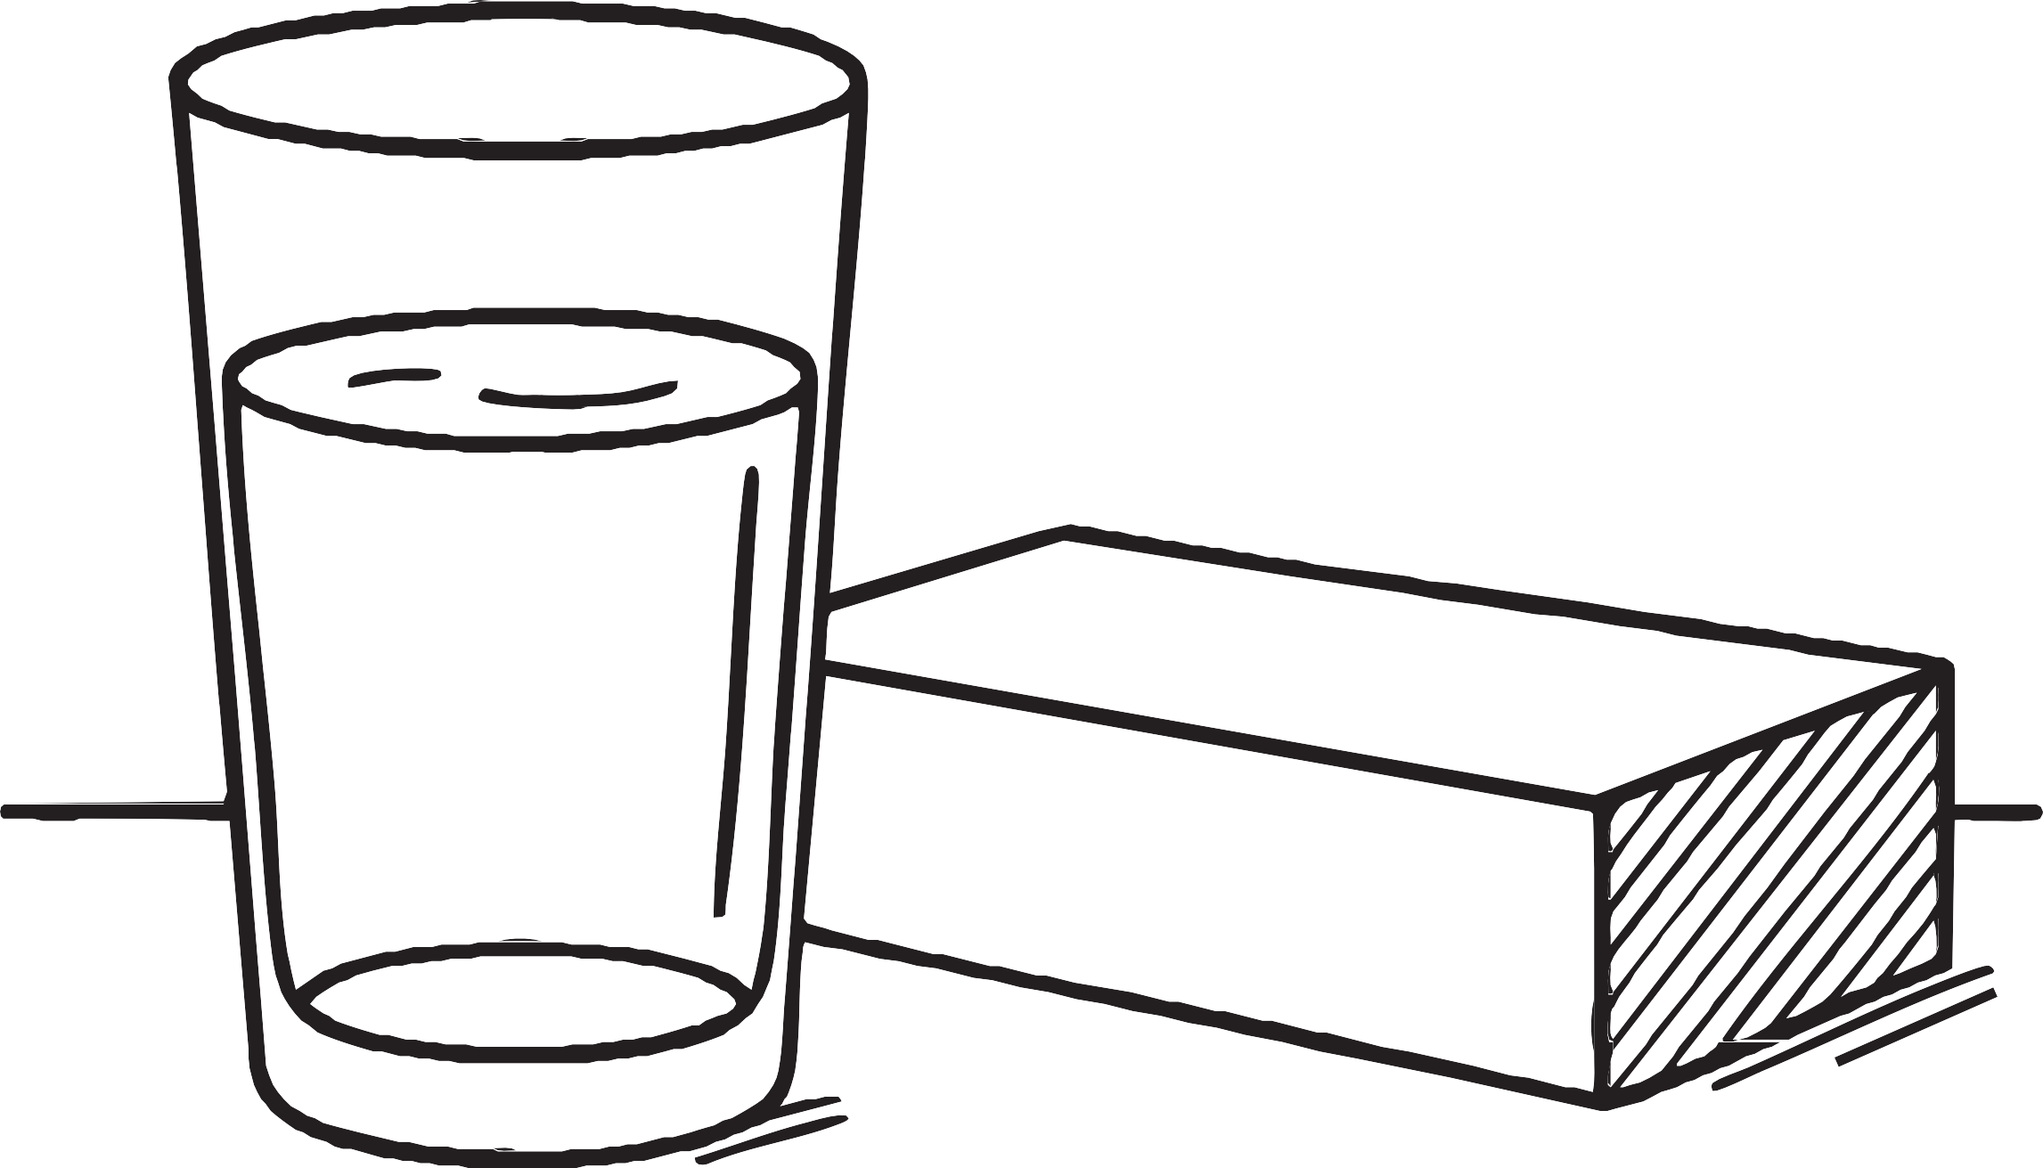

1. Készítsen elő egy pohár vizet, és gondoskodjon róla, hogy kezei tiszták és szárazak legyenek a tablettá(k) bevétele előtt.
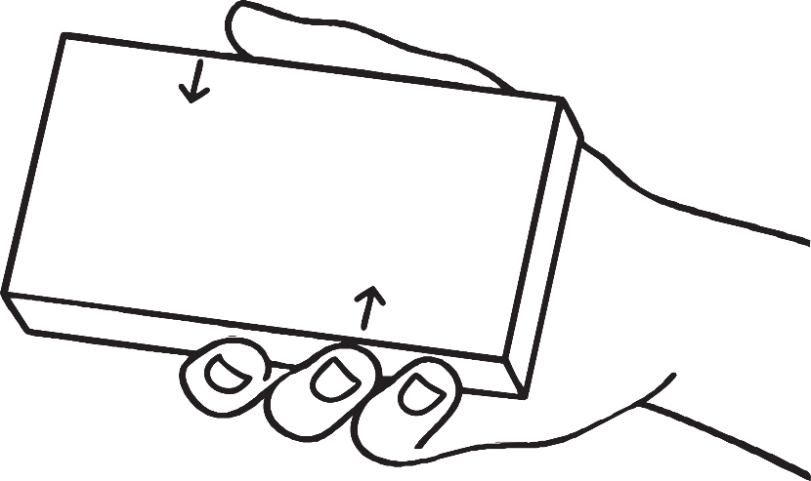

2. Tartsa a dobozt úgy, hogy a felnyitásra vonatkozó utasítások felfelé nézzenek.

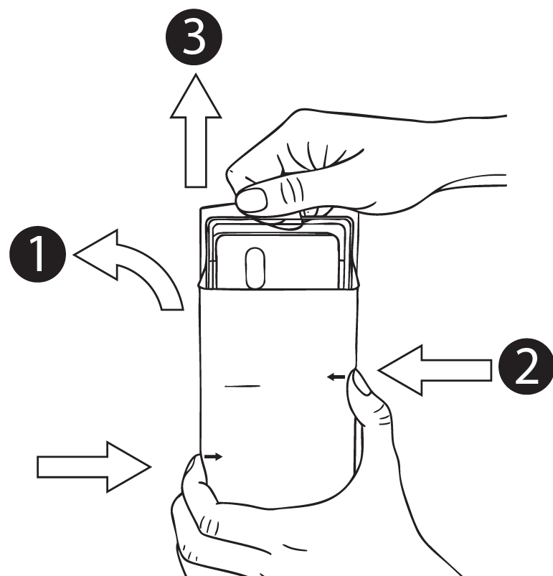

3. (1) Nyissa fel a bal oldalon található fület.
(2) Mutatóujjával és hüvelykujjával nyomja be egyszerre a doboz két oldalán található rögzítőket, és tartsa azokat benyomva.
(3) Húzza ki a tálcát ütközésig. Vigyázat: Ne vegye ki a tálcát a dobozból.

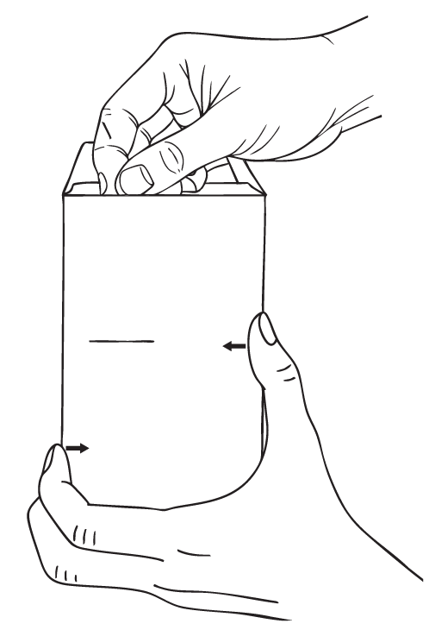

4. Vegye ki a betegtájékoztatót a tálcából. Feltétlenül olvassa végig a betegtájékoztatót, ezt a használati útmutatót is beleértve, és tartsa biztonságos helyen.

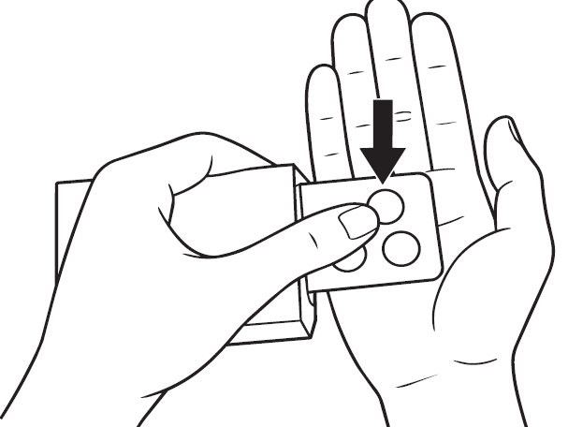

5. Fordítsa a tálcát fejjel lefelé, hogy a buborékcsomagolás kikerüljön a tálcából. Tartsa a kezét a buborékcsomagolás alá, és az előírt adagnak megfelelően nyomjon ki 1 vagy 2 tablettát a kezébe.

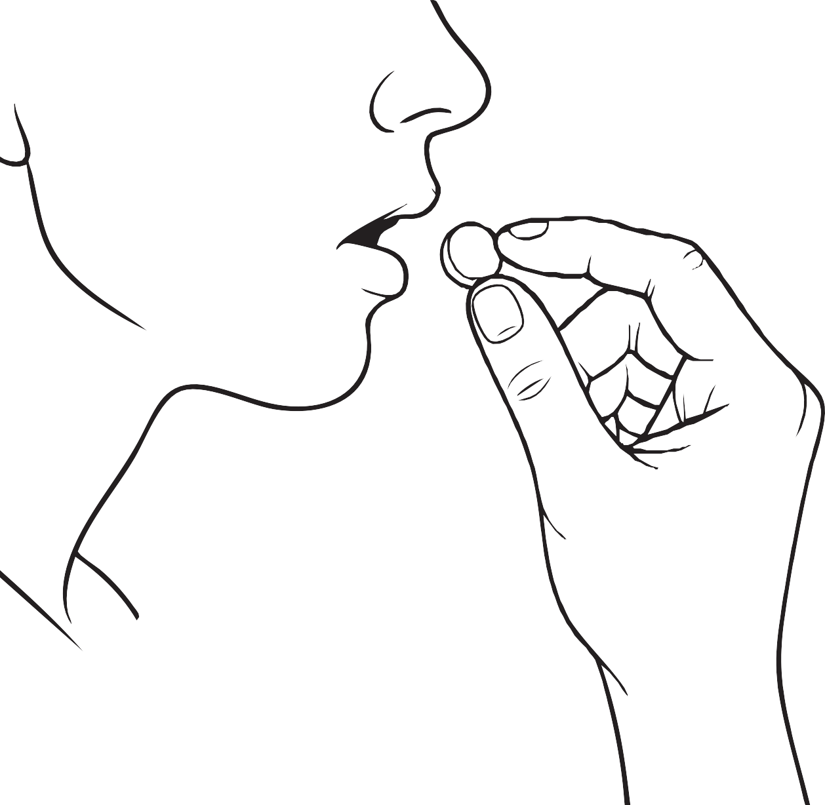

6. Nyelje le a tablettá(ka)t vízzel. A tablettákat egészben kell lenyelni, és nem szabad szétrágni vagy hagyni feloldódni a szájban. A tabletta minél kevesebb ideig érintkezzen a bőrrel. Ne nyúljon az orrához, a szeméhez vagy más testrészéhez.

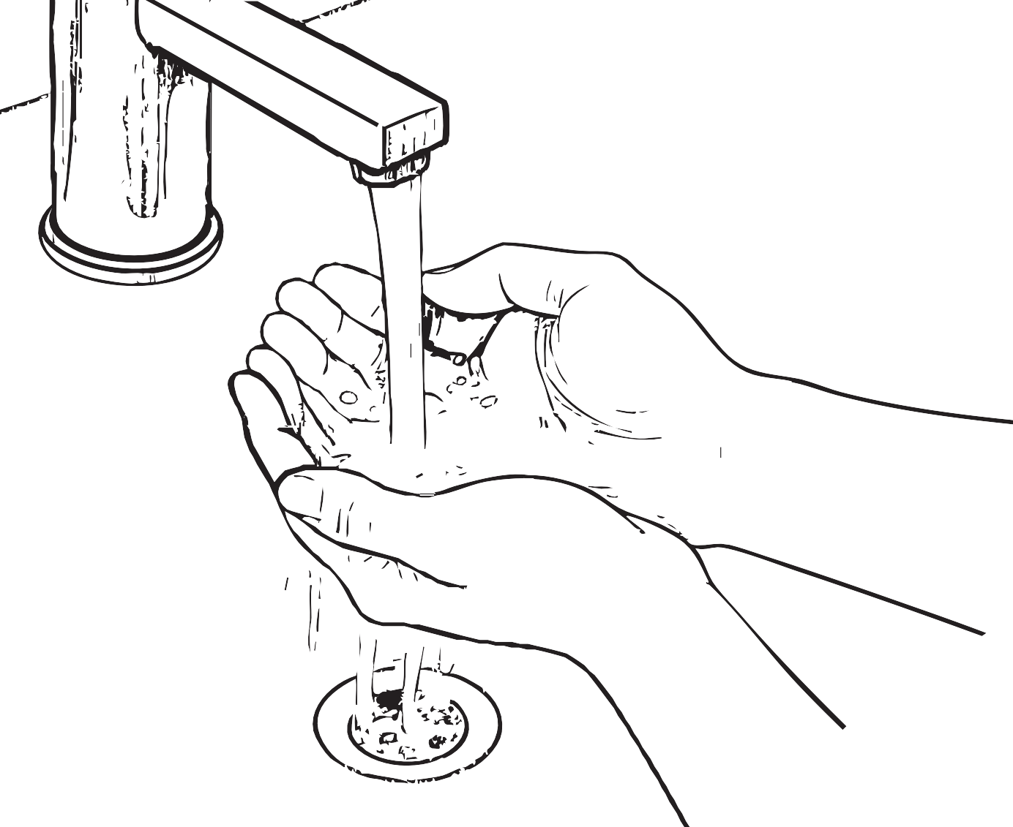
7. Alaposan mosson kezet szappannal és vízzel.

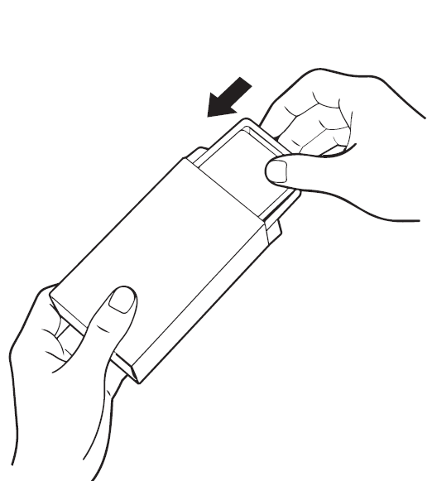

8. Tolja vissza a tálcát a dobozba.
A következő adag bevételéig tartsa a tablettákat a buborékcsomagolásban. Ne nyomja ki a tablettákat a buborékcsomagolásból. Ne tárolja a tablettákat más tartályban.

